一、选择题：本题共15小题，每小题2分，共30分。每小题只有一个选项符合题目要求。
1.细胞中存在多种与生命活动相关的“骨架”、“支架”，下列相关叙述错误的是
A.生物膜以磷脂双分子层为基本支架
B.生物大分子都以若干个相连的碳原子构成的碳链为基本骨架
C.双链DNA分子以两条链之间的氢键作为基本支架
D.由蛋白质纤维组成的细胞骨架，与细胞分裂、物质运输等生命活动密切相关
2.普通细菌细胞壁的成分主要是肽聚糖，青霉素可通过抑制肽聚糖的合成抑制细胞壁的形成。而发现于极端特殊环境的某些耐热细菌对青霉素不敏感，且抑制普通细菌核糖体功能的红霉素对耐热细菌也不起作用(不考虑温度对抗生素的影响)。下列有关叙述错误的是
A.耐热细菌的细胞壁可能不是由肽聚糖组成的
B.耐热细菌与普通细菌都没有以核膜为界限的细胞核
C.耐热细菌的酶具有耐高温的特性
D.耐热细菌的核糖体与普通细菌的核糖体几乎没有差异
3.黄豆种子萌发过程中淀粉、脂肪、蛋白质会在各种水解酶的作用下分别转化为简单的小分子有机物。下列相关说法错误的是
A.种子萌发过程中有机物种类和含量先增加后减少
B.种子萌发过程中自由水/结合水的比值升高，代谢增强
C.这些简单的有机物有些可能参与细胞器的构成
D.可用碘液和斐林试剂来检测淀粉的转化情况
4.脂质体是根据磷脂分子可在水中形成稳定的脂双层膜的现象而制成的人工膜，是研究膜脂与膜蛋白及其生物学性质的极好实验材料。下列关于脂质体的叙述，错误的是
A.脂质体中裹入DNA可有效地将其导入受体细胞用于转基因实验
B.脂质体的形成与磷脂分子中两条脂肪酸链的亲水性密切相关
C.作为药物的运载体，可将水溶性的药物结晶包在脂质体内部，脂溶性药物包在两层磷脂分子之间
D.在脂质体的磷脂双分子层嵌入蛋白质，能降低脂质体的表面张力
5.亲核蛋白是指在细胞质内合成后，需要或能够进入细胞核发挥功能的一类蛋白质。亲核蛋白一般都含有一段特殊的具有“定向”、“定位”作用的核定位序列(NLS)，该序列可保证整个蛋白质能够通过核孔复合体转运至细胞核内。右图表示亲核蛋白通过核孔复合体的核输入过程，下列有关叙述错误的是
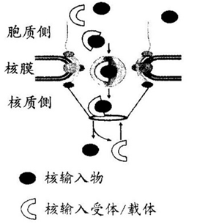
A.图示过程说明核孔复合体只选择性地运输大分子
B.亲核蛋白的核输入过程是一个信号识别与载体介导的过程
C.若将NLS连接到非亲核蛋白上，则非亲核蛋白也会被转运至细胞核内
D.组成染色体的蛋白质、DNA聚合酶等可以通过核孔复合体进入细胞核
6.血红蛋白由珠蛋白和4个血红素组成，珠蛋白部分是由两对不同的珠蛋白链(α链和β链)组成的四聚体。每条多肽链与一个血红素连接，构成血红蛋白的一个单位，即亚基。下列说法错误的是
A.人体内缺Fe时无法合成血红素
B.高温不会改变血红蛋白的空间结构
C.血红蛋白特殊的空间结构与它所承担的运输氧气的功能相适应
D.若构成血红蛋白的氨基酸发生替换，可能导致镰状细胞贫血
7.糖类和脂质在生命活动中具有重要作用。下列关于生物体内糖类和脂质的叙述，正确的是
A.两者组成元素均只有C、H、O
B.某些糖类与脂质结合可参与细胞间的信息传递
C.等质量的脂肪和糖类相比，前者氧化分解释放能量多，因此脂肪是生物体的主要能源物质
D.糖类在供应充足的情况下可以大量转化为脂肪，糖类代谢发生障碍时脂肪可以大量转化为糖类
8.选择合适的试剂有助于达到实验目的。下列关于生物学实验所用试剂的叙述，错误的是
A.观察黑藻细胞的叶绿体及胞质流动时，可用清水保持细胞活性
B.鉴别细胞的死活时，用台盼蓝能将代谢旺盛的动物细胞染成蓝色
C.鉴定花生子叶切片中的脂肪，可用苏丹III染液对其进行染色
D.观察植物细胞吸水和失水时，可用蔗糖溶液处理紫色洋葱鳞片叶外表皮
9.《齐民要术》记载了一种称为“动酒酢(‘酢’同‘醋’)法”的酿醋工艺：“大率酒一斗，用水三斗，合瓮盛，置日中曝之。七日后当臭，衣(指菌膜)生，勿得怪也，但停置，勿移动，挠搅之。数十日，醋成”。意思是酒用水稀释后曝晒七日，会发臭，表面形成菌膜，继续搅拌十日后酿成醋。下列有关叙述错误的是
A.“酒一斗，用水三斗，合瓮盛”是防止高浓度酒精抑制醋酸菌生长繁殖
B.“置日中曝之”可以提高发酵液温度有利于醋酸菌发酵
C.“衣(指菌膜)生”是酵母菌在发酵液表面进行有氧呼吸大量繁殖形成的
D.“挠搅之”可以增加发酵液中的O₂含量并使醋酸菌与酒精充分接触
10.微生物的接种方法有很多种，穿刺接种是指用接种针挑取少量的菌种，自培养基的中心垂直地刺入半固体培养基中，然后沿原穿刺线将针拔出的接种方法。下列有关叙述正确的是
A.该接种方法可用于厌氧菌种的接种
B.灭菌后待培养基冷却到室温时，在酒精灯火焰附近将其倒入培养装置
C.在火焰上灼烧接种针后要立即接种，防止空气中杂菌污染接种针
D.培养基的配制、分装及微生物的接种过程都需要进行无菌操作
11.在PCR反应体系中，加入过量的只与双链而不与单链DNA结合的荧光染料可用来鉴定扩增结果，该染料在游离状态不发出荧光，只有在DNA复制过程中掺入DNA双链中才发出荧光。下列分析错误的是
A.PCR体系中需加入Mg²⁺来激活耐高温的DNA聚合酶
B.若要扩增一个DNA上的某基因，应加入DNA的两种引物和该基因的两种引物
C.荧光染料在每个循环的延伸阶段掺入双链DNA中
D.荧光信号强度与产物的数量呈正相关
12.间充质干细胞存在于多种组织，具有多向分化潜能，在体内或特定诱导条件下可分化为胰岛B细胞；间充质干细胞分泌的细胞因子可修复胰岛B细胞。下列说法错误的是
A.间充质干细胞具有组织特异性，不具有发育成完整个体的潜能
B.间充质干细胞分化为胰岛B细胞的过程中遗传物质本身没有发生变化
C.可利用间充质干细胞的特点来治疗糖尿病
D.间充质干细胞用于临床治疗不存在导致肿瘤发生的风险
13.利用山金柑愈伤组织细胞(2n)和早花柠檬叶肉细胞(2n)进行体细胞杂交可以得到高品质、抗逆性强的杂种植株。下图是7组杂种植株核DNA和线粒体DNA来源鉴定的结果。下列分析正确的是
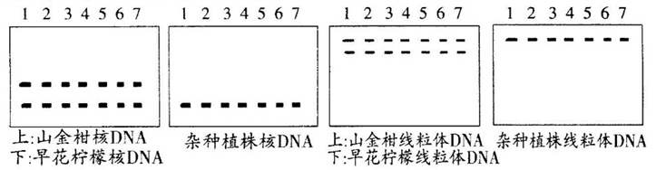
A.山金柑愈伤组织细胞没有细胞壁，早花柠檬叶肉细胞用酶解法去除细胞壁后才能与前者融合
B.用灭活的病毒诱导两种细胞原生质体的融合，依赖于细胞膜的流动性
C.可通过观察融合后细胞的颜色进行初步筛选
D.杂种植株是四倍体，其核基因只来自早花柠檬，线粒体基因只来自山金柑
14.细胞直接共培养是指将2种或2种以上的细胞接种在同一孔中进行培养，以达到模拟体内不同种类的细胞直接接触来探究它们信息交流方式的目的，具体操作如图。下列分析错误的是
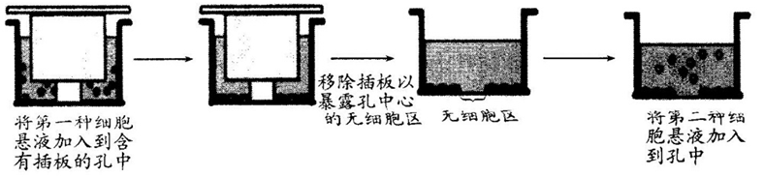
A.成块的组织中细胞与细胞靠在一起，在培养前需先将组织块分散成单个细胞
B.细胞培养过程需要对培养液进行灭菌，对所有培养用具进行消毒，以保证无菌无毒的培养环境
C.推测第二种细胞会贴壁到无细胞区，当两种细胞分裂生长到表面相互接触时停止分裂
D.通过检测混合培养液中是否存在信息类物质可初步推测两种细胞间的信息交流方式
15.人们对转基因技术安全性的关注与日俱增，曾有百余名诺贝尔奖得主发布联名公开信：长期调研表明，通过生物技术改良的农作物和食物至今从未有过一起经过确认的致病案例，这让人们更理性的看待转基因技术。以下相关叙述错误的是
A.转基因技术使植物获得优良性状，但没有增加生物的基因多样性
B.将目的基因导入农作物的叶绿体基因组可有效防止基因污染
C.我国发放了转基因作物的生产应用安全证书，批准所有转基因作物都能商业化种植
D.目前虽未发现致病的案例，但仍要靠确凿的证据和严谨的逻辑来思考转基因技术的影响
二、选择题：本题共5小题，每小题3分，共15分。每小题有一个或多个选项符合题目要求，全部选对得3分，选对但不全的得1分，有选错的得0分。
16.科学家研究发现：蛋白质－NH₂端的信号肽、信号识别颗粒(SRP)、内质网膜上SRP的受体(DP)等因子共同决定了蛋白质能否转移到粗面内质网。为了探究分泌蛋白的合成、运输过程，科学家进行了体外非细胞系统蛋白质的合成实验，其设计及结果如下表格。
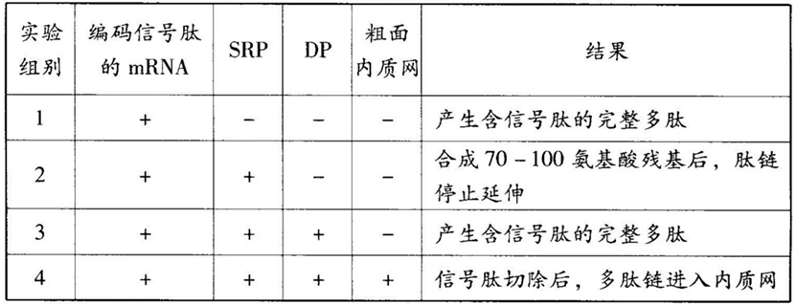
注：“＋”和“－”分别代表反应混合物中存在(＋)或不存在(－)该物质。
下列相关叙述正确的是
A.该实验证明分泌蛋白在核糖体上合成结束后再转移到内质网
B.－NH₂端信号序列一旦与SRP结合将导致肽链延伸暂时停止
C.内质网膜上可能有切除信号肽的信号肽酶
D.SRP既可与信号肽结合，又可与内质网上的DP结合
17.植物细胞具有坚韧的细胞壁，但相邻细胞间仍能进行细胞通讯，如高等植物细胞通过胞间连丝相互连接，右图是胞间连丝的结构示意图。下列推断正确的是
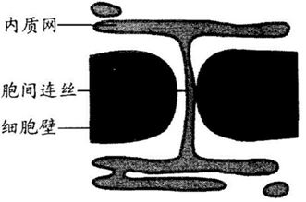
A.代谢旺盛的细胞胞间连丝数目更多
B.胞间连丝是粗面内质网形成的管状结构
C.携带信息的物质可通过胞间连丝进入相邻细胞
D.胞间连丝可能在协调基因表达过程中起重要作用
18.谷氨酸棒状杆菌发酵过程中会生成大量的谷氨酸，经加工后可制成味精。在其发酵过程中，发酵罐中碳氮比(碳元素与氮元素的比值)为4：1时，菌体大量繁殖而产生的谷氨酸少；当碳氮比为3：1时，菌体繁殖受抑制，但谷氨酸的合成量大增。下列相关叙述正确的是
A.谷氨酸棒状杆菌可以从自然界中筛选，也可以通过诱变育种或基因工程育种获得
B.分离、提纯产物是发酵工程的中心环节，有利于获得更多的优质发酵产品
C.由题干信息可推知发酵过程中需调整发酵罐内营养成分的比例
D.在发酵罐内发酵无需严格控制溶解氧、温度、pH等条件
19.水杨酸(SA)和茉莉酸(JA)可以诱导植物合成防御素引发防御反应。科研人员分别用一定浓度的SA、JA溶液处理野生型和E3基因功能缺失突变体拟南芥，运用PCR技术检测防御素合成关键基因PDF的转录水平，结果如图。下列分析错误的是
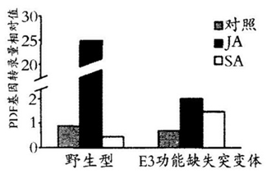
A.右图是从各组植株细胞中提取总DNA进行PCR扩增得到的结果
B.可采用抗原－抗体杂交法来检测防御素合成关键基因PDF的转录水平
C.在野生型植株中，SA和JA对PDF转录的影响效果相反，且JA的影响更大
D.SA和JA对PDF转录的影响与E3有关，可将E3基因导入E3基因功能缺失突变体加以证明
20.HER－2(一种跨膜糖蛋白)高表达通常只出现于胎儿期，正常人体组织中其表达量极低，在乳腺细胞中高表达可加速细胞分裂，使其增殖、分化过程失衡，最终转变为乳腺癌。抗体－药物偶联物T－DM1由曲妥珠单抗和药物DM1连接而成，对HER－2有很强的靶向性。下列相关分析错误的是
A.胎儿期HER－2高表达可能与胚胎发育有关，成人HER－2含量高可为乳腺癌诊断提供参考
B.因为获取的B淋巴细胞可能有多种，所以曲妥珠单抗的制备过程需进行专一抗体阳性检测
C.DMI与HER－2特异性结合是T－DM1对癌细胞进行选择性杀伤的关键
D.利用同位素标记的曲妥珠单抗在乳腺组织中成像的技术可定位诊断肿瘤的位置
三、非选择题：本题共5小题，共55分。
21.(11分)锌是细胞中常见的元素之一，可以与某些蛋白质牢固结合形成蛋白锌从而保证这些蛋白质发挥正常作用。玉米缺锌时，苗期新叶脉间失绿，特别是叶基部三分之二处明显发白，称之“白苗病”，会严重影响玉米产量。
(1)锌是植物生长所必需的 (填“微量”或“大量”)元素，玉米缺锌导致白苗病，严重影响光合作用强度，说明无机盐有 的生理功能。
(2)对玉米适量增施锌肥可缓解缺锌症状，施肥后植物的根部利用锌转运蛋白摄取土壤中的锌，这一过程需要消耗能量，属于 运输。雨后施肥或施肥后适当浇水效果更佳，原因是 。
(3)自然界中的蛋白锌有上百万种，这主要与蛋白质的结构有关。蛋白质结构多样性的原因是 。
(4)研究表明缺镁也会导致玉米白苗病，现提供如下材料：长势相同的玉米幼苗若干、蒸馏水、完全培养液及缺镁培养液，请完善下列实验，验证缺镁会引起玉米白苗病。
①实验原理： 。
②实验思路：将长势相同的幼苗分成A、B两组，分别放入完全培养液和缺镁的培养液中。相同且适宜的条件下培养一段时间，观察玉米幼苗的生长发育状况。
③为使上述实验更加严谨，还需增加的实验步骤是 。
增加步骤的预期实验结果是 。
22.(11分)人体缺乏尿酸氧化酶会导致体内嘌呤分解代谢的终产物变为尿酸(存在形式为尿酸盐)。尿酸盐经肾小球滤过后，部分被肾小管壁细胞膜上具有尿酸盐转运功能的载体蛋白URAT1和GLUT9重吸收，最终回到血液。尿酸盐重吸收过量会导致高尿酸血症或痛风。下图表示尿酸盐的跨膜转运过程。
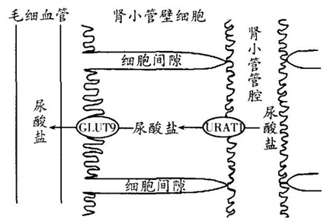
(1)与分泌蛋白相似，URAT1和GLUT9在细胞内的合成、加工和转运过程需要 (答出两种即可)及线粒体等细胞器共同参与。肾小管壁细胞通过上述蛋白重吸收尿酸盐，体现出细胞膜的功能特性是 ，细胞膜功能特性的结构基础是 。
(2)原尿中水分子的重吸收需要通道蛋白，尿酸盐的重吸收需要载体蛋白，与载体蛋白相比，通道蛋白的转运机制是 。
(3)据图分析，肾小管壁细胞的结构有利于尿酸盐的重吸收，原因是 。
(4)为研发新的药物，研究小组对天然化合物F的降尿酸作用进行了研究。给正常实验大鼠(有尿酸氧化酶)灌服尿酸氧化酶抑制剂，获得了若干只高尿酸血症大鼠，并将其随机分成数量相等的两组，一组灌服生理盐水设为模型组，另一组灌服等量的F溶液设为治疗组，一段时间后检测相关指标，结果如图。
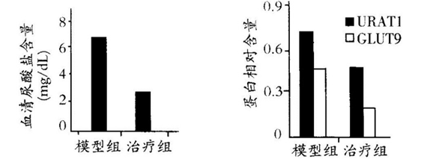
根据检测结果，推测F降低治疗组大鼠血清尿酸盐含量的机理可能是 。
23.(11分)牛、羊等反刍动物具有特殊的器官——瘤胃。在瘤胃中生活着多种微生物，其中许多微生物能分解纤维素。科研人员按照如图所示的流程分离瘤胃中的纤维素分解菌，实验中需要甲、乙两种培养基。
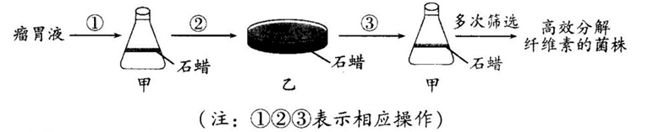 (1)从①开始分离筛选纤维素分解菌，甲培养基中除含有水、无机盐外还应有 、 成分，将瘤胃液先接种到培养基甲中进行培养，其目的是 。
(2)培养基乙与甲相比还需多添加的成分是 。在培养基表面均加入一层无菌的石蜡，其作用是 。
(3)刚果红是一种染料，可与纤维素等多糖形成红色复合物，当纤维素被分解后，培养基中会出现以菌落为中心的透明圈。将刚果红加入培养基乙中，③应挑取 的菌落进行接种，多次筛选获得高效分解纤维素的菌株。
(4)随着对纤维素水解研究的不断深入，利用纤维废料发酵产生燃料酒精已取得很大成功，这对维护良好的生态环境有何积极作用？
24.(11分)请根据下列两个资料回答相关问题：
资料1：用化学方法激活小鼠成熟的卵母细胞得到phESC(孤雌单倍体干细胞)，然后通过基因编辑技术使phESC中的3个基因沉默，phESC的细胞核状态便可接近精子细胞核的状态，如图1。
资料2：用化学方法激活小鼠的精子得到ahESC(孤雄单倍体干细胞)，然后对ahESC中的8个基因进行编辑，ahESC的细胞核便具有卵细胞核的特点，如图2。
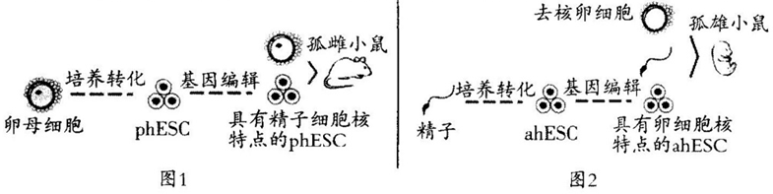
(1)体内受精时，在精子触及卵细胞膜的瞬间， 会迅速产生生理反应阻止后来的精子进入；精子入卵后卵子发生的变化有 。
(2)用激素对雌性小鼠进行 处理可得到大量卵母细胞，这些卵母细胞转化为phESC的过程相当于植物组织培养中的 过程。
(3)ahESC与精子和去核卵母细胞融合后，得到的融合细胞的性染色体组成可能是 。融合细胞一般需要进行早期胚胎培养至 期才能进行移植。
(4)据图分析只依赖雄性小鼠 (填“能”或“不能")得到孤雄小鼠，请写出两个理由支持你的判断。
理由1：
理由2：
25.(11分)真核基因的转录激活因子是两种相对独立的蛋白质BD和AD组成的复合物，BD负责识别基因上游特定的DNA序列并与之结合(不同基因的BD不同)，AD负责活化转录过程，两者单独作用时都不能启动转录。在科学研究中，往往利用该原理判断两种蛋白质能否相互作用。具体过程为：让BD基因与诱饵蛋白基因融合，让AD基因与待测蛋白基因融合，并让它们在酵母菌中表达出相应的融合蛋白，若诱饵蛋白与待测蛋白可以相互作用，则AD和BD就能充分接近形成复合物，并启动标记基因的表达。具体过程如图1：
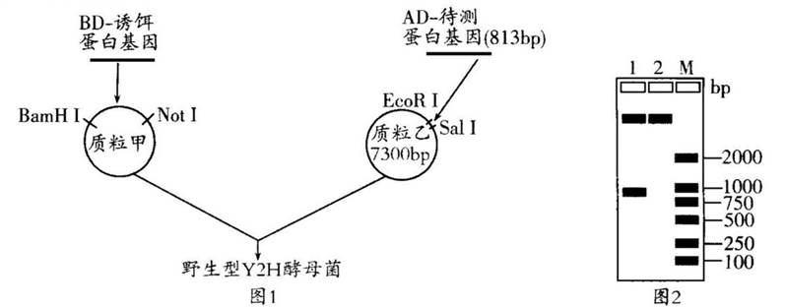
(1)构建重组质粒甲时使用双酶切可以有效防止目的基因与质粒 ；用EcoRI和SalI双酶切后，检测样品1、2中是否含有重组质粒乙，电泳结果为图2，其中 号样品为成功插入AD－待测蛋白基因的重组质粒。
(2)质粒导入前，Y2H酵母菌母液需用无菌的Ca²⁺处理，推测其目的是 。与原核细胞相比，由于酵母菌 ，故蛋白质的空间构象不受影响，这也是选择其作为受体细胞的原因之一。
(3)野生型Y2H酵母菌缺乏His3(组氨酸合成基因)和Mel1(半乳糖苷酶合成基因)，故可将这两种基因作为标记基因导入Y2H酵母菌将其制备成受体菌，来判断诱饵蛋白与待测蛋白能否相互作用。(已知在培养基中含有X－gal的情况下，半乳糖苷酶的分泌可使酵母菌落呈蓝色)
①将重组质粒甲和乙导入受体菌后，若受体菌菌落在不含组氨酸的平板上能存活且在含有X－gal的平板上呈现蓝色，则说明诱饵蛋白和待测蛋白能相互作用，理由是 。
②请设计实验排除BD－诱饵融合蛋白单独激活两种标记基因的可能。(写出实验思路和结果)

